logoCC_site.jpg

# Metadados Técnico

**Projeto:** CompreIngressos

**Funcionalidade:** Cadastro do Cliente

**Histórico de Alterações**

|  |  |  |
| --- | --- | --- |
| Data | Autor | Observação |
| 16/08/2010 | Emerson Capreti | Documento Inicial |
|  |  |  |
|  |  |  |
|  |  |  |
|  |  |  |

## Conexões com banco de dados

### Conexão com o banco do MiddleWay

Database: CI\_MIDDLEWAY

Usuario: CI\_USER

Senha: K2L3P4@@

### Conexão com os bancos de dados das bilheterias

Database: Verificar o nome do database na tabela MW\_BASE

Usuario: tsp

Senha: tsp

## 1) Próximas apresentações

Exibe as próximas apresentações do evento

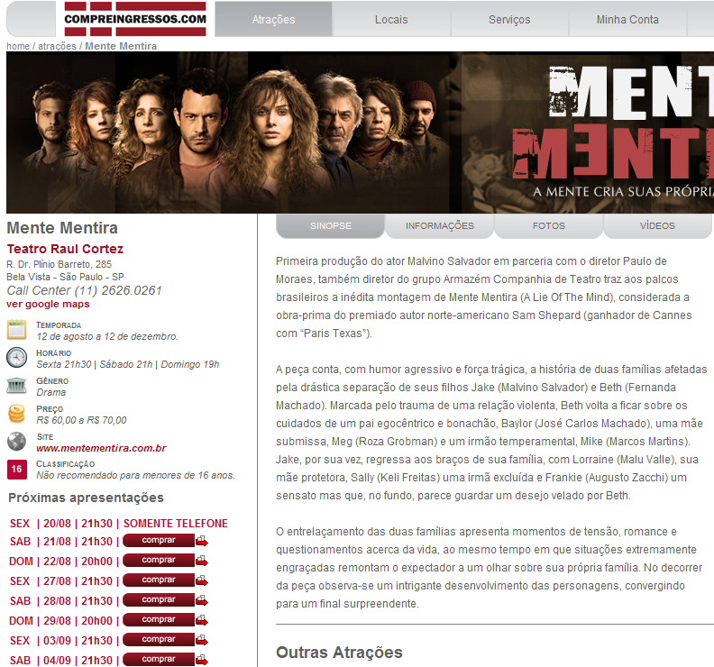

A partir do "ID TICKETNET" informado no admin do site institucional, fazer uma query nas tabelas:

select e.id\_evento, a.id\_apresentacao, a.dt\_apresentacao, a.hr\_apresentacao from

mw\_evento e inner join mw\_apresentacao a on a.id\_evento = e.id\_evento

where e.id\_evento = @ID\_TICKETNET

order by a.dt\_apresentacao

## 2) Escolha de assentos

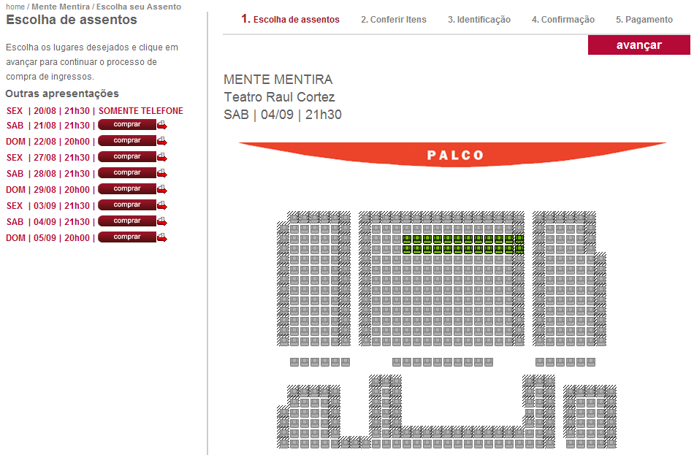

- Outras Apresentações: mesma funcionalidade do item 1

Para montar o layout:

a) Fazer uma query na base CI\_Middleway

select ds\_nome\_base\_sql from mw\_evento e inner join mw\_base b on b.id\_base = e.id\_base where id\_evento = @ID\_TICKETNET

b) Utilizar as procedures atuais para retornar os dados necessários:

SELECT

tabSalDetalhe.NOMOBJETO,

tabsaldetalhe.codsetor,

tabSalDetalhe.PosX,

tabSalDetalhe.PosY,

tabSalDetalhe.TipObjeto,

case tabSalDetalhe.TipObjeto when 'I' then 'Corredor' when 'C' then 'Cadeira' else 'Nao sei' end as tipodeobjeto,

tabLugSala.CodCaixa,

tabLugSala.StaCadeira,

case isnull(tabLugSala.StaCadeira,'D')

when 'R' then 'Reserva'

when 'V' then 'Venda'

when 'T' then 'Selecionado por algum caixa'

when 'M' then 'não identifiquei o que pode ser'

when 'D' then 'Disponivel'

else 'nao sei' end

as status\_da\_cadeira,

id\_session

FROM tabSalDetalhe

left JOIN tabLugSala ON tabLugSala.Indice = tabSalDetalhe.Indice

and tabLugSala.CodApresentacao = 1492

where tabsaldetalhe.codsala = 4

ORDER BY PosY, PosX

## 3) Conferir Itens

## 

Alterar os nomes :

Taxa de Conveniência para Serviços de Conveniência

Valor do Frete para Serviços de Entrega

|  |  |
| --- | --- |
| Objeto | Obs |
| Nome do Evento | Pode ser capturado da tabela mw\_evento |
| Nome do Teatro | Pode ser capturado da tabela mw\_base |
| Dia Semana/Data/Hr | Mw\_apresentacao |
| Informações do Assento | SP\_MLS\_CON002 |
| Tipo/Preço | Mw\_apresentacao\_bilhete |
| Taxa de conveniência | Pegar da tabela mw\_taxa\_conveniencia |
| Forma de Entrega | 1.Retirar no Local  2.Enviar por sedex |
| Valor do Frete | Pegar da tabela mw\_taxa\_frete de acordo com a região geográfica do endereço de entrega |

## 4) Identificação

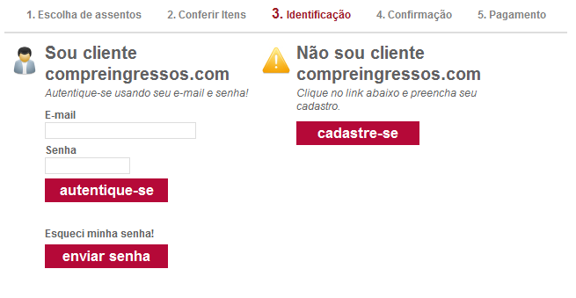

Se o cliente já estiver cadastrado, ele deve informar email e senha. Caso ele clique em enviar senha, enviar a senha por email e exibir mensagem "Senha enviada com sucesso"

Caso o cliente clique em cadastre-se, vide documento "CIN100816 - Cadastro do Cliente.docx"

Para verificar se o cliente já esta cadastrado, ler a tabela MW\_CLIENTE

## 5) Confirmação

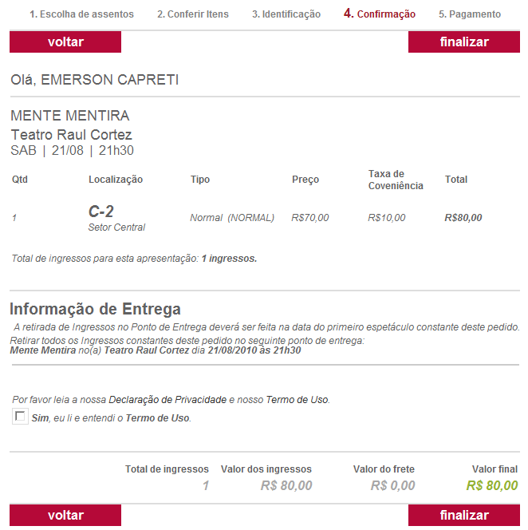

Alterar os nomes :

Taxa de Conveniência para Serviços de Conveniência

Valor do Frete para Serviços de Entrega

Exibir novamente os dados de confirmação antes da finalização. O Cliente obrigatóriamente deve selecionar a opção "SIM, eu li e entendi o Termo de Uso"

## 6) Pagamento

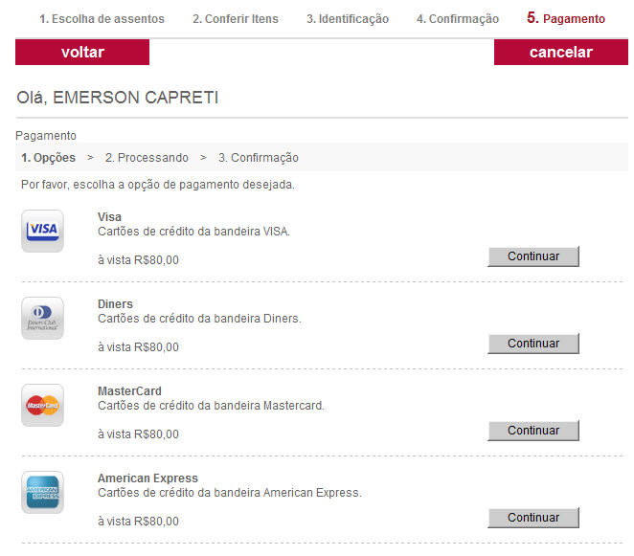

Aqui já começa a integração com o sistema de pagamentos "IPAGARE".

Verificar a documentação do IPAGARE para realizar a integração.

## 7) Confirmação do Pagamento

Após o cliente efetuar o pagamento no IPAGARE, o sistema deverá gravar a venda e confirmar a transação para o cliente.

|  |  |
| --- | --- |
| Mw\_pedido\_venda | Informações |
| Id\_pedido\_venda | Max(id\_pedido\_venda)+1 |
| Id\_cliente | Codigo do cliente gerado na mw\_cliente |
| Id\_usuario\_callcenter | Se a venda for feita pelo callcenter, gravar o id\_usuario do atendente |
| Dt\_pedido\_venda | Getdate() |
| In\_situacao | F=finalizado com sucesso |
| In\_retira\_entrega | R=Retira na bilheteria  E=Enviado por sedex |
| Vl\_total\_ingressos | Soma dos itens de venda (quantidade de ingressos x preço unitário) |
| Vl\_frete | Conforme tabela de frete |
| Vl\_total\_taxa\_conveniencia | Soma dos itens de venda da coluna vl\_taxa\_conveniencia |
| Vl\_total\_pedido\_venda | Vl\_total\_ingressos +  vl\_frete +  vl\_total\_taxa\_conveniencia |
| Ds\_endereco\_entrega | Esses campos devem ser solicitados caso o cliente deseje que seja feita a entrega dos ingressos. |
| Ds\_compl\_endereco\_entrega |
| Ds\_bairro\_entrega |
| Ds\_cidade\_entrega |
| Ds\_estado\_entrega |
| Ds\_cuidados\_de |
| In\_situacao\_despacho | Se "In\_Retira\_Entrega" = "E" gravar com D  Caso contrário, gravar com "N" |
| Dt\_despacho | Null |
| Id\_usuario\_estorno | Null |
| Dt\_hora\_cancelamento | Null |
| Ds\_motivo\_cancelamento | Null |

|  |  |
| --- | --- |
| Mw\_item\_pedido\_venda | Informações |
| Id\_pedido\_venda | O mesmo da tabela mw\_pedido\_venda |
| Id\_seq | Contador de registro começando com 1 |
| Id\_apresentacao | Codigo da apresentacao escolhida |
| Id\_apresentacao\_bilhete | Codigo do tipo de bilhete escolhido pelo cliente |
| Ds\_localizacao | Denominação dada no sistema TSP à poltrona.  Ex. C-7, C-9 |
| Qt\_ingressos | No caso de platéia com poltronas marcadas, será sempre 1. Caso platéia não numerada, capturar a quantidade de ingressos desejada. |
| Vl\_unitario | Mw\_apresentacao\_bilhete.Vl\_liquido\_ingresso |
| Vl\_taxa\_conveniencia | Mw\_taxa\_conveniencia.Vl\_taxa\_conveniencia |

### Para gerar o codigo de venda

'Limpa Variável

pSenVenda = ""

'Codifica o Código do Caixa

pSenVenda = IIf(Left(Format(gCaixa.CodCaixa, "00"), 1) = 0, "O", Choose(Left(Format(gCaixa.CodCaixa, "00"), 1), "A", "K", "B", "Z", "C", "X", "D", "W", "E", "Y", "F", "H"))

pSenVenda = pSenVenda & IIf(Right(Format(gCaixa.CodCaixa, "00"), 1) = 0, "O", Choose(Right(Format(gCaixa.CodCaixa, "00"), 1), "A", "K", "B", "Z", "C", "X", "D", "W", "E", "Y", "F", "H"))

'CODIFICA O ANO

pSenVenda = pSenVenda & Choose(Format(pDatServidor, "YY"), "A", "B", "C", "D", "E", "F", "G", "H", "I", "J", "K", "L")

'CODIFICA O MES

pSenVenda = pSenVenda & Choose(Format(pDatServidor, "M"), "A", "B", "C", "D", "E", "F", "G", "H", "I", "J", "K", "L")

'CODIFICA O DIA

pSenVenda = pSenVenda & Choose(Format(pDatServidor, "DD"), "A", "B", "C", "D", "E", "F", "G", "H", "I", "J", "H", "L", "M", "N", "O", "P", "Q", "R", "S", "T", "U", "V", "X", "W", "Y", "Z", "9", "7", "5", "3", "1")

'CODIFICA A HORA

pSenVenda = pSenVenda & IIf(Format(pDatServidor, "HH") = 0, "O", Choose(Format(pDatServidor, "HH"), "A", "B", "C", "D", "E", "F", "G", "H", "I", "J", "H", "L", "M", "N", "O", "P", "Q", "R", "S", "T", "U", "V", "X", "W"))

'CODIFICA O MINUTO

pSenVenda = pSenVenda & IIf(Left(Format(pDatServidor, "NN"), 1) = 0, "O", Choose(Left(Format(pDatServidor, "NN"), 1), "A", "B", "C", "D", "E"))

pSenVenda = pSenVenda & IIf(Right(Format(pDatServidor, "NN"), 1) = 0, "O", Choose(Right(Format(pDatServidor, "NN"), 1), "A", "B", "C", "D", "E", "F", "G", "H", "I"))

'CODIFICA O SEGUNDO

pSenVenda = pSenVenda & IIf(Left(Format(pDatServidor, "SS"), 1) = 0, "O", Choose(Left(Format(pDatServidor, "SS"), 1), "A", "B", "C", "D", "E", "F", "G", "H", "I"))

pSenVenda = pSenVenda & IIf(Right(Format(pDatServidor, "SS"), 1) = 0, "O", Choose(Right(Format(pDatServidor, "SS"), 1), "A", "B", "C", "D", "E", "F", "G", "H", "I"))

### Para gravar a venda no sistema TSP

Utilizar a procedure SP\_VEN\_INS001\_WEB

O Código de caixa para as vendas web deve ser obrigatoriamente 255